**СОЛДАТКИНА (ГАВРИЛОВА) НИНА МАКСИМОВНА**

**1923 г. – 2017 г.**

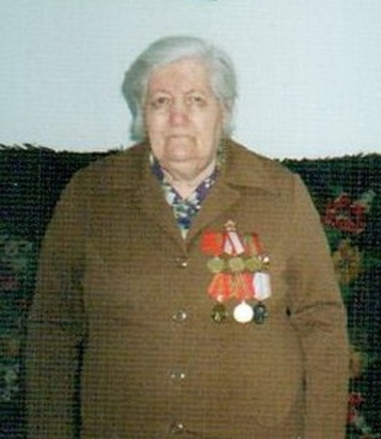Родилась 1 января 1923 года в деревне Тыхта (ныне) Топкинского муниципального округа Кемеровской области. Семья была выслана из г. Евпатория в Сибирь, в деревню Тыхта Топкинского района. Окончив 8 классов, Нина уехала в г. Евпаторию к бабушке, где окончила педагогическое училище. Вернулась в Сибирь, устроилась на работу в г. Топки. Была призвана на фронт Великой Отечественной войны 5 мая 1942 года. Прошла учёбу в школе авиаспециалистов в г. Красноярске и получила специальность по вооружению самолётов. Потом была переведена в 45-й резервный полк, служила в Бирмской военной школе по вооружению здесь же отремонтированных самолётов, подвешивали бомбы, заряжали самолёты. Служила в 45-ом запасном авиационном полку Бирмской автошколы. Из воспоминаний ветерана: «Спрос на службе был суровый. Однажды в бою не сработала система сброса бомб. Виновата вся смена, но разобрались, бригада осталась служить. Были и стычки с немцами, пока их не отогнали от Москвы..».

Демобилизовалась из армии 15 июля 1945 года. После демобилизации Нина Максимовна работала в ОРСе, в сберкассе, кассиром в Госбанке в г. Топки. Вышла замуж за Солдаткина Николая Андреевича, родились дети - две дочки и сын. Нина Максимовна участвовала в проектировании и строительстве крытого рынка в г. Топки. Позднее работала заместителем директора крытого рынка, затем ушла работать в Топкинский узел связи, работала оператором по абонентской плате за радио в течение 11 лет до пенсии. Ушла из жизни 17 февраля 2017 года.

Награды: орден Отечественной войны II степени, медаль «За победу над Германией в Великой Отечественной войне 1941-1945гг.», медаль Жукова, юбилейные медали «20 лет, 30 лет, 40 лет, 50 лет, 60 лет Победы в Великой Отечественной войне 1941-1945гг», медаль «Ветеран труда».

Источник: Сведения предоставила Н. И. Балашева, бывший председатель Совета ветеранов Топкинского узла связи. Г. Топки.